Современные методические материалы для организации развивающих игровых практик с детьми дошкольного возраста в МБДОУ ДС с. Кижеватово, применяемые педагогами.

В современном мире всестороннее развитие детей невозможно без использования современных образовательных технологий. Учитывая, что ведущей деятельностью ребенка дошкольного возраста является игра, мы в своей работе используем основные современные игровые технологии. Благодаря использованию развивающих игр, процесс образования дошкольника проходит в доступной и привлекательной форме, создаются условия для развития интеллектуально-творческого потенциала ребенка.
Целевые ориентации игровых технологий:
Дидактические: расширение кругозора, познавательная деятельность, формирование определённых умений и навыков, развитие трудовых навыков.
Воспитывающие: воспитание самостоятельности, воли, сотрудничества, коллективизма,коммуникативности.
Развивающие: развитие внимания, памяти, речи, мышления, умения сравнивать, сопоставлять, находить аналогии, воображения, фантазии, творческих способностей, развитие мотивации учебной деятельности.
Социализирующие: приобщение к нормам и ценностям общества, адаптация к условиям среды, саморегуляция.
Значение игровой технологии не в том, что она является развлечением и отдыхом, а в том, что при правильном руководстве становится: способом обучения; деятельностью для реализации творчества; методом терапии; первым шагом социализации ребёнка в обществе.

«Пескотерапия»
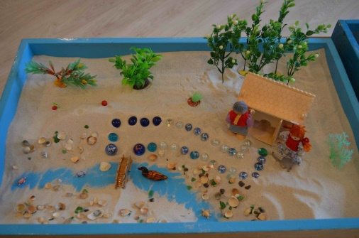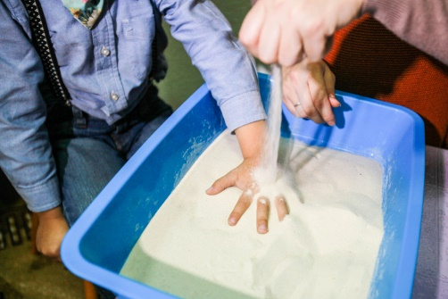
Игры с песком развивают восприятие, мышление, память, внимание, речь, навыки самоконтроля и саморегуляции, творческое мышление, воображение и фантазию; формируют у ребенка представления об окружающем мире; развивают мелкую моторику, глазомер; успокаивают и расслабляют, снимая напряжение. Процесс обучения дошкольника очень труден, ребенок быстро утомляется, столкнувшись со сложной задачей, но, как мы убедились на практике, именно песок позволяет дольше сохранить работоспособность ребенка, ведь на песке даже трудные задачи решаются легче. Формируется чувство успешности и уверенности в себе (вот как я могу). Познается внешний и внутренний мир. Ребёнок является хозяином в ящике с песком и, переживая это чувство, он становится внутренне сильнее, потому что может изменять свои картинки, сюжеты, отношения и настроения. Именно в песочнице создается дополнительный акцент на тактильную чувствительность, развивается «мануальный интеллект» ребенка. Песок обладает замечательным свойством «заземлять» негативную психическую энергию, то есть в процессе образовательной работы происходит и гармонизация психоэмоционального состояния ребенка. Использование песочницы даёт комплексный образовательно-терапевтический эффект.

Здоровьесберегающие технологии
Здоровьесберегающие технологии это один из видов современных инновационных технологий, которые направлены на сохранение и улучшение здоровья всех участников образовательного процесса в ДОУ.
Использование таких технологий имеет двустороннюю направленность:
- формирование у дошкольников основ валеологической культуры, т.е. научить их самостоятельно заботиться о своем здоровье;
- организация образовательного процесса в детском саду без негативного влияния на здоровье детей.
Для обеспечения комплексного подхода к охране и улучшению здоровья воспитанников в нашем ДОУ используются различные виды современных здоровьесберегающих технологий:
- медико-профилактические (проведение медосмотров, контроль состояния здоровья детей, противоэпидемиологическая работа, профилактика многих заболеваний, санитарно-гигиеническая работа, контроль качества организации питания и т.д.);
- физкультурно-оздоровительные (проведение подвижных игр, спортивные мероприятия, валеологические занятия, процедуры закаливания, организация прогулок и т.д.)
- валеологическое образование родителей (мотивация родителей к ведению здорового образа жизни, обучение родителей способам взаимодействия с детьми по формированию у них валеологической культуры);
- валеологическое просвещение педагогов (ознакомление воспитателей с инновационными здоровьесберегающими технологиями и способами их внедрения, мотивация к здоровому образу жизни, расширение знаний о возрастных и психологических особенностях дошкольников);
- здоровьесберегающее образование детей (формирование валеологических знаний и навыков).
Только реализуя все указанные виды здоровьесберегающих технологий, можно достигнуть тесного взаимодействия основных факторов, влияющих на здоровье дошкольников.
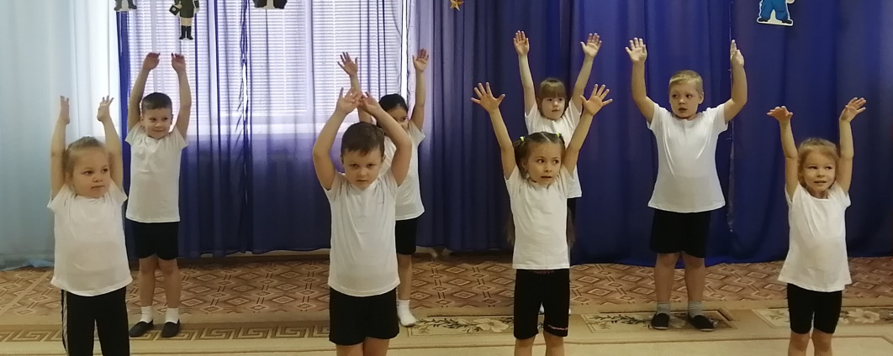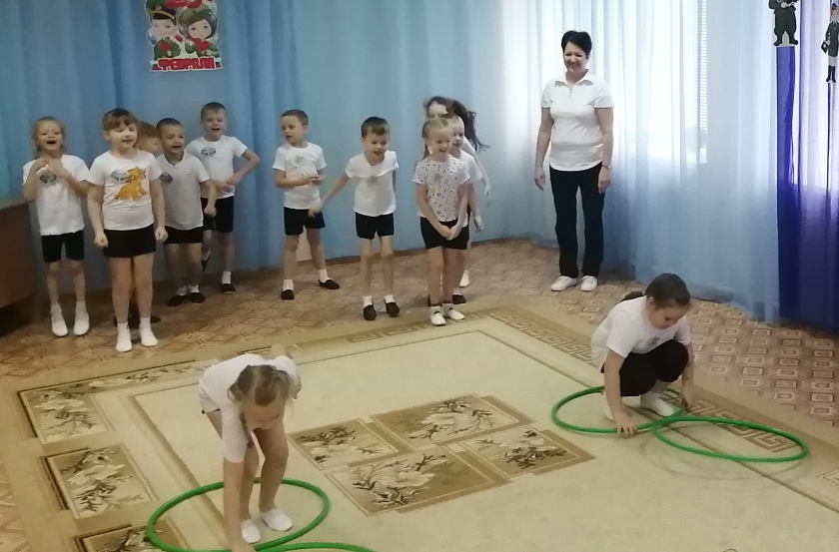

Информационно-коммуникационные технологии (ИКТ)
Информационно-коммуникационные технологии в дошкольном образовании – это комплекс учебно-методических материалов, технических и инструментальных средств вычислительной техники в учебном процессе, формы и методы их применения для совершенствования деятельности специалистов учреждения (администрации, воспитателей, логопедов и других специалистов), а также для образования, развития и воспитания детей.
Через активное внедрение в воспитательно-образовательный процесс информационных технологий в нашем саду повышается качество образования.
Каждый педагог нашего детского сада занимается:
- подбором иллюстративного материала к занятиям и для оформления стендов, группы;
- подбором дополнительного познавательного материала к занятиям;
- обмен опытом, знакомство с периодикой, наработками и идеями других педагогов России и других стран;
- оформлением групповой документации, отчётов;
- созданием презентаций для повышения эффективности образовательных занятий с детьми, проведения родительских собраний или консультаций специалистов для родителей;
Педагоги используют смартфоны и соответствующие программы для создания незамысловатых фильмов для детей и родителей.
Оформляют буклеты, разнообразные материалы по различным направлениям деятельности;
Активно используется электронная почта, ведется сайт ДОУ, социальные страницы детского сада, созданы родительские и педагогическая группы в мессенджерах.

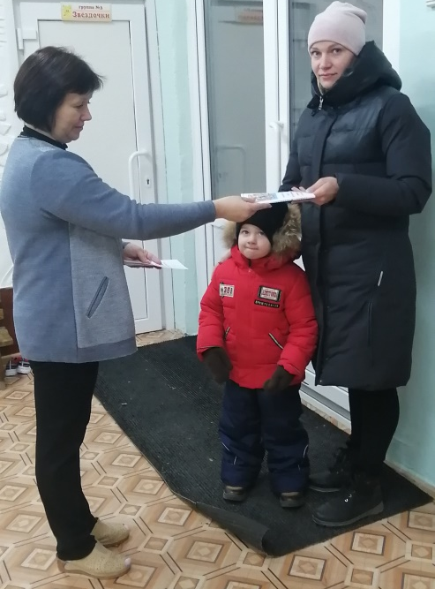

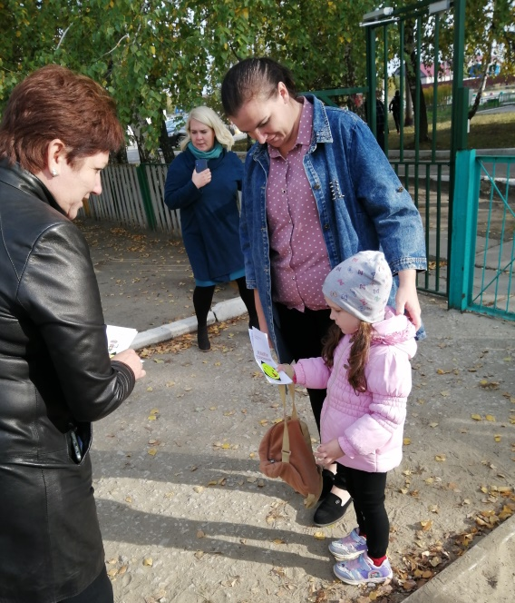

Игровая технология
Игра - это вид деятельности в условиях ситуаций, направленных на воссоздание и усвоение общественного опыта, в котором складывается и совершенствуется самоуправление поведением.
В практике нашей работы игровая деятельность выполняет такие функции:
- социокультурную: синтез усвоения богатства культуры, потенций воспитания и формирование ребенка как личности
- коммуникативную: моделирование разных жизненных ситуаций, поиск выхода из конфликтов
- самореализации: сфера реализации себя как личности
- межнациональной коммуникации: усвоение единых для всех людей социально-культурных ценностей;
- диагностическую: выявление отклонений от нормативного поведения, самопознание в процессе игры;
- игротерапевтическую: преодоление различных трудностей, возникающих в других видах жизнедеятельности;
- функцию коррекции: внесение позитивных изменений в структуру личностных показателей;
- развлекательную: создание определенного комфорта благоприятной атмосферы.
Большинству игр присущи следующие черты:
- свободная развивающая деятельность, предпринимаемая лишь по желанию ребенка, ради удовольствия от самого процесса деятельности, а не только от результата;
- наличие прямых или косвенных правил, отражающих содержание игры, логическую и временную последовательность ее развития;
- эмоциональная приподнятость деятельности, соперничество, состязательность, конкуренция, аттракция и т.п.
Мотивация игровой деятельности обеспечивается ее добровольностью, возможностями выбора и элементами соревновательности, удовлетворения потребности в самоутверждении, самореализации.
Значение игры невозможно исчерпать и оценить развлекательно-креативными возможностями. В том и состоит ее феномен, что, являясь развлечением, отдыхом, она способна перерасти в обучение, в творчество, в терапию, в модель типа человеческих отношений и проявлений в труде.
Понятие «игровые педагогические технологии» включает достаточно обширную группу методов и приемов организации педагогического процесса в форме различных педагогических игр.
Каждый педагог творец технологии, даже если имеет дело с заимствованиями. Человек не может по-настоящему усовершенствоваться, если не помогает усовершенствоваться другим. (Чарльз Диккенс)

